Помните!
• Ребенка постоянно критикуют — он учится ненавидеть.
• Ребёнок живёт во вражде — он учится быть агрессивным.
• Ребёнок живёт в упрёках — он учится жить с чувством вины.
• Ребенок растет в терпимости — он учится понимать других.
• Ребенка хвалят — он учится быть благородным.
• Ребенок растет в безопасности — он учится верить в людей.
• Ребенка поддерживают — он учится ценить себя.
• Ребёнка высмеивают — он учится быть замкнутым.

СОВЕТЫ Д.КАРНЕГИ
• Начинайте с похвалы и искреннего признания достоинств ребёнка.
• Прежде, чем критиковать, скажите о своих собственных ошибках.
• Задавайте вопросы, вместо того, чтобы отдавать приказания.
• Хвалите ребёнка за каждый, даже скромный его успех и будьте при этом искренними в своём признании и щедры в похвалах.
• Пользуйтесь поощрением, сделайте так, чтобы недостаток, который вы хотите исправить, выглядел легко исправимым, а дело, которым вы хотите его увлечь, легко выполнимым.
• Делайте так, чтобы ребёнку было приятно исполнить то, что вы хотите.

Родителям в помощь!
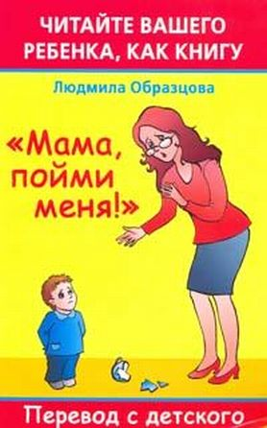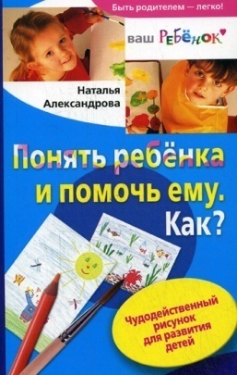
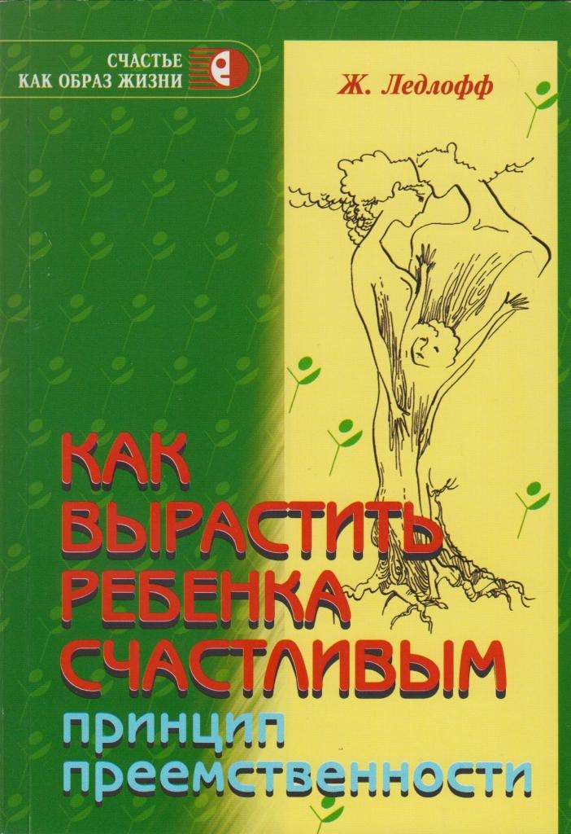

ПАМЯТКА РОДИТЕЛЯМ

КАК ВЫРАСТИТЬ СЧАСТЛИВОГО РЕБЕНКА
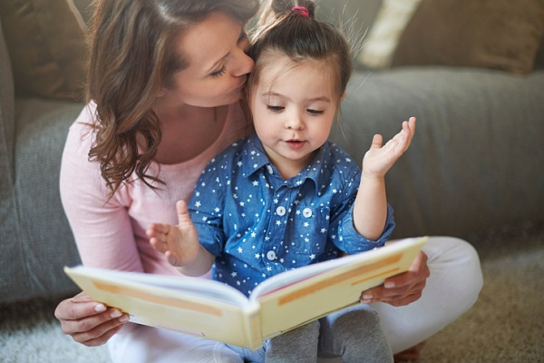

Основные черты абсолютно счастливого ребенка:
- чувствует абсолютную, бескорыстную любовь родителей,
- ощущает себя значимым челом семьи, к которому прислушиваются,
- спокойно, но эффективно прорабатывает критику,
- чувствует опору, поддержку свое семьи.

Советы психологов, как вырастить ребенка счастливым
1.Принцип безусловной родительской любви.
Говорите ребенку, что любите его каждый день, когда малыш просыпается. Если он спросит за что, то искренне отвечайте просто так. Ребенок будет чувствовать вашу поддержку, обратиться к вам в случае необходимости.
2.Объясняйте все малышу.
Дети очень любознательны, по мере роста и развития перед малышом открывается огромный и непредсказуемый мир, в котором все интересно.Отвечайте на вопросы детей
Терпеливо все поясняя ребенку, вы знакомите его с внешним миром, укрепляете веру в силу знаний. Малыш начинает чувствовать уверенность, даже если он чего-то не знает, всегда поможет взрослый, всемирная паутина или книга.
3.Проявляйте уважение к ребенку.
Чувство собственного достоинства формируется в раннем детстве через отношение взрослых. Всегда спрашивайте мнение ребенка по поводу того или иного действия. Малыш будет постепенно осознавать свою значимость. Ему будет легко влиться в любой коллектив и отстоять свои интересы.
4.Воспитать ребенка можно через диалог.
Всегда разговаривайте с малышом. В диалоге он и вы можете высказать свои чувства, мысли. Это действие поможет ребенку лучше узнать себя, уметь выражать свои эмоции.
Общайтесь с ребенком почаще
Современные родители отстраняются от детей. Ребенок проводит много времени перед электронными устройствами и телевизором. Между техникой и малышом должен находиться взрослый, который все пояснит. Если малыш доверяет технике, то с течением времени папа и мама перестают быть авторитетными.
5. Наказания – это лишение поощрения, а не причинение чего-то плохого.
В случае проступка лишите малыша угощения, развлечения, поощрения. Негативный поступок не должен ассоциироваться с физическими работами, наказанием, унижением достоинством ребенка. Это вызовет у малыша чувство досады и обиды.
6. Позволяйте малышу совершать ошибки и вместе их решать.
Так ребенка не испугают никакие трудности, он будет счастливым в независимости от ситуации. В современном мире это очень важное качество. Ребенок будет спокойно относиться к критике. Эти качества пригодятся ребенку в детском коллективе, на учебе и работе.
Воспитывайте у детей самостоятельность
7.Поощряйте малыш за достижения.
Это повысит самооценку малыша, подарит ценные положительные эмоции

